ÉCOLE NORMALE SUPÉRIEURE
COMPOSITION DE PHYSIQUE-C-(U)
(Durée : 6 heures)
L'utilisation des calculatrices est autorisée pour cette épreuve.
L'usage de calculatrices électroniques de poche à alimentation autonome, non imprimantes et sans document d'accompagnement, est autorisé. Cependant, une seule calculatrice à la fois est admise sur la table ou le poste de travail, et aucun échange n'est autorisé entre les candidats.
Le sujet comprend 18 pages numérotées de 1 à 18
La mission Planck
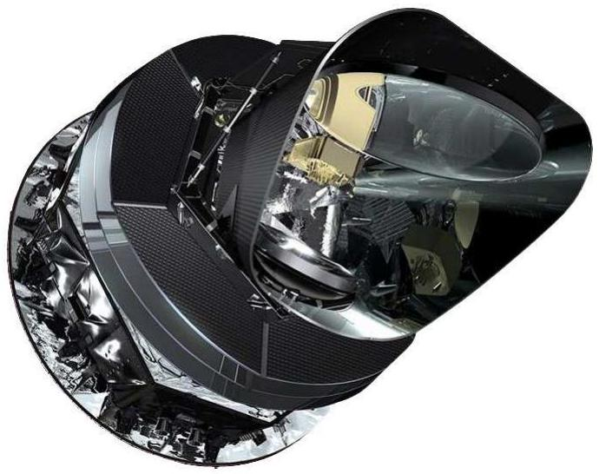
La mission spatiale Planck, menée par l'agence spatiale européenne ESA, et lancée de Kourou le 14 mai 2009, a observé le ciel dans le domaine des micro-ondes, entre 25 GHz et 1 THz , avec une sensibilité et une résolution angulaire sans précédent. Son objectif principal est de cartographier les fluctuations du fond diffus cosmologique (Cosmic Microwave Background, CMB), une émission de très faible amplitude quasiment isotrope, qu'on interprète comme étant le reliquat du Big Bang.
Ce problème s'intéresse à quelques-uns des aspects de la physique mise en jeu au cours de la mission Planck. La première partie traite de l'émission du fond diffus cosmologique. La deuxième partie aborde l'émission des poussières dans notre Galaxie, qui contribue au rayonnement observé par Planck. La troisième partie concerne le système de détection de l'un des instruments à bord de Planck. La quatrième et
dernière partie traite des systèmes de refroidissement permettant d'amener les détecteurs à des températures suffisamment basses pour leur assurer un fonctionnement optimal. Si la problématique est commune aux différentes parties du problème, celles-ci sont néanmoins très largement indépendantes.
Formulaire
$$\underline{\text{ Constantes fondamentales }}$$
Vitesse de la lumière dans le vide | $$c=3×{10}^{8} m{ s}^{−1}$$
Constante de Planck | $$h=6.62×{10}^{−34} J{ s}^{−1}$$
Constante de Boltzmann | $$k=1.38×{10}^{−23} J{ K}^{−1}$$
Constante de la gravitation | $$G=6.67×{10}^{−11}{ m}^{3}{ kg}^{−1}{ s}^{−2}$$
Constante des gaz parfaits | $$R=8.31 J{ mol}^{−1}{ K}^{−1}$$

$$\underline{\text{ Valeurs numériques utiles }}$$
Rayon du Soleil | $$R_{⊙}=7×{10}^{8} m$$
Masse du Soleil | $$M_{⊙}=2×{10}^{30} kg$$
Température de surface du Soleil | $$T_{⊙}=5778 K$$
Rayon de la Terre | $$R_{T}=6.4×{10}^{6} m$$
Masse de la Terre | $$M_{T}=6×{10}^{24} kg$$
Distance moyenne Terre-Soleil | $$D_{T}=1.5×{10}^{11} m$$
Distance du Soleil au centre Galactique | $$D_{⊙}=2.6×{10}^{20} m$$
Période orbitale du système solaire autour du centre Galactique | $T_{⊙}=2.3×{10}^{8}$ an

$$\underline{\text{ Fonctions diverses et valeurs particulières }}$$
$$\begin{matrix}Q(α)=\int_{0}^{∞}{ } \frac{x^{α}}{e^{x}−1} dx \\ Q(3)=\frac{π^{4}}{15}≃6.494 Q(4)≃24.89 Q(5)=\frac{8π^{6}}{63}≃122.1 \\ J(u)=4{\left[\frac{J_{1}(u)}{u}\right]}^{2} \\ J(0)=1 J(1.0597)≃0.75 J(1.616)≃0.5 J(2.215)≃0.25\end{matrix}$$
I. Le fond diffus cosmologique
La grandeur photométrique fondamentale en astrophysique est l'intensité spécifique $I_{ν}$, qu'on définit en écrivant la quantité $dE_{ν}$ d'énergie électromagnétique de fréquence $ν$ à $dν$ près qui traverse pendant un temps $dt$ un élément de surface $dA=dAn$ dans un cône d'angle solide $dΩ$ autour d'une direction donnée par un vecteur unitaire $u(θ,ϕ)$. On peut en effet écrire cette énergie sous la forme
$$dE_{ν}=I_{ν}u⋅dA dt dΩ dν=I_{ν}cos⁡θdA dt dΩ dν,$$
ce qui définit $I_{ν}$. On se placera toujours dans le cas stationnaire, pour lequel $I_{ν}$ est indépendante du temps $t$. En revanche, elle peut dépendre de la fréquence $ν$, de la position $r$ et de la direction ( $θ,ϕ$ ), où $θ∈[0,π]$ et $ϕ∈[0,2π]$ sont les deux angles repérant la direction $u(θ,ϕ)$, définis sur la figure ci-dessous.
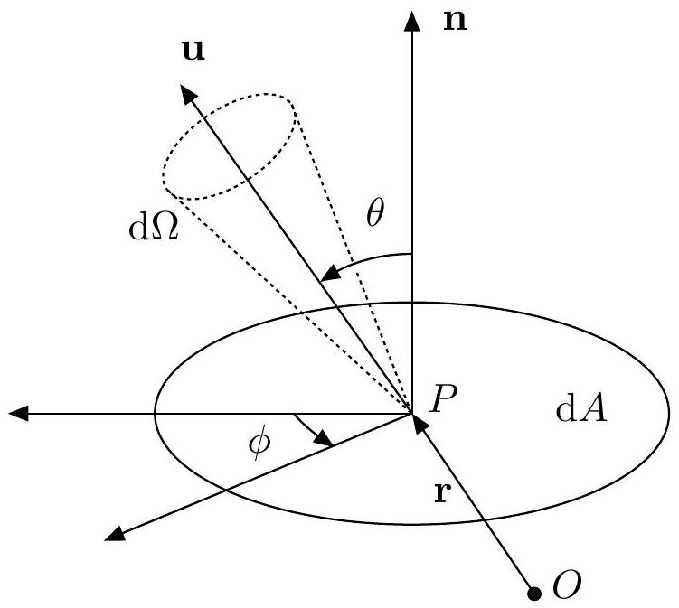
On rappelle que l'angle solide élémentaire en coordonnées sphériques est donné par $dΩ=sin⁡θdθdϕ$.
La propriété fondamentale de l'intensité spécifique - qu'on ne cherchera pas à démontrer ici - est qu'elle se conserve en l'absence de processus altérant le rayonnement (absorption, émission, diffusion, ...). Partant de l'intensité spécifique, on définit ensuite la densité spectrale et volumique d'énergie $u_{ν}$, la densité spectrale de flux $F_{ν}$ et la densité spectrale de pression de radiation $p_{ν}$ par
$$u_{ν}=\frac{1}{c}\int{ }I_{ν}dΩ F_{ν}=\int{ }I_{ν}cos⁡θdΩ p_{ν}=\frac{1}{c}\int{ }I_{ν}\cos^{2}⁡θ dΩ$$
les intégrales étant prises sur toutes les directions, soit $4π$ stéradians (sr) puisque
$$\int{ }dΩ=\int_{0}^{π}{ }sin⁡θdθ\int_{0}^{2π}{ } dϕ=4π.$$
Q1. Quelles sont les unités de $I_{ν},u_{ν}$ et $F_{ν}$ dans le système international (SI)?
Q2. Le rayonnement peut également être décrit en termes de particules, les photons. Chacun d'eux porte une énergie $hν$, où $h$ est la constante de Planck et $ν$ la fréquence. En écrivant $dE_{ν}$ en fonction du nombre de photons par unité de volume dont la fréquence est $ν$ à $dν$ près et la direction de propagation est $u(θ,ϕ)$ à $dΩ$ près, quantité qu'on écrira $N_{ν}(θ,ϕ)dνdΩ$, montrer que $I_{ν}=hνcN_{ν}$.
Q3. On se place pour toute la suite du problème dans le cas d'un rayonnement isotrope, ce qui signifie que $I_{ν}$ ne dépend pas de $θ$ et $ϕ$. Relier alors $I_{ν}$ à $n_{ν}$, nombre total de photons par intervalle de fréquence et par unité de volume.
Q4. Calculer $u_{ν}$ et $p_{ν}$ en fonction de $I_{ν}$. En définissant la densité volumique d'énergie du rayonnement $u$ et la pression de radiation $p$ comme les intégrales de $u_{ν}$ et $p_{ν}$ sur toutes les fréquences $ν⩾0$, quelle relation existe-t-il entre $p$ et $u$ ?
Q5. Montrer que la densité spectrale de flux traversant la petite surface $dA$ dans le sens du vecteur normal $n$ est $F_{ν}^{+}=πI_{ν}$. Que vaut la densité spectrale de flux $F_{ν}^{−}$traversant $dA$ dans le sens opposé? Que vaut la densité spectrale de flux totale $F_{ν}$ ?
Chaque source astrophysique peut être caractérisée par l'intensité spécifique du rayonnement qu'elle émet. En particulier, un corps noir est une source dont le rayonnement est en équilibre thermodynamique à une température $T$. Ce rayonnement est isotrope et son intensité spécifique est donnée par la loi de Planck:
$$I_{ν}=B_{ν}(T)=\frac{2hν^{3}}{c^{2}}\frac{1}{exp⁡\left(\frac{hν}{kT}\right)−1}$$
Pour une source de rayonnement quelconque à la température $T$, on appelle émissivité $ε_{ν}=I_{ν}/B_{ν}(T)$ le rapport de son intensité spécifique $I_{ν}$ à celle du corps noir à la même température. L'émissivité dépend en général de la fréquence, souvent selon une loi de puissance, $ε_{ν}=Λν^{β}$ où $Λ$ et $β$ sont des constantes positives. La seconde est appelée indice spectral. Dans les trois questions qui suivent, on considère ce modèle d'émissivité et on cherche à déterminer la fréquence $ν_{m,β}$, dont on admet l'existence, pour laquelle l'intensité spécifique $I_{ν}=ε_{ν}B_{ν}(T)$ est maximale.
Q6. Quelle équation doit vérifier $x=hν/kT$ au maximum cherché ? On la mettra sous la forme $e^{x}=f_{β}(x)$ en précisant la fonction $f_{β}$.
Q7. La solution de cette équation est très légèrement inférieure à $3+β$. En déduire, à l'aide d'un développement limité, que $ν_{m,β}$ est approximativement donnée par
$$ν_{m,β}=\frac{kT}{h}(3+β)\left[1−e^{−(3+β)}\right]$$
Comment $ν_{m,β}$ varie-t-elle qualitativement avec $β$ ? Dans le cas du corps noir, soit $(Λ,β)=(1,0)$, calculer numériquement le rapport $ν_{m,0}/T$, qu'on exprimera en $GHzK^{−1}$.
Q8. On définit le flux total $F$ émis dans un demi-espace comme étant l'intégrale de $F_{ν}^{+}$sur toutes les fréquences $ν⩾0$. Montrer que ce flux total s'écrit $F=σ_{β,Λ}T^{4+β}$ en exprimant la constante $σ_{β,Λ}$ à l'aide de la fonction $Q$ donnée dans le formulaire, des constantes fondamentales, et de $Λ$.
Q9. Pour un corps noir, la relation précédente constitue la loi de Stefan-Boltzmann. Calculer numériquement la constante de Stefan $σ=σ_{0,1}$.
Q10. En déduire la densité volumique d'énergie $u$ du rayonnement d'un corps noir en fonction de $c,σ$, et de la température $T$. On s'appuiera notamment sur les résultats des questions Q4 et Q5.
Q11. Représenter graphiquement les courbes $B_{ν}\left(T_{1}\right)$ et $B_{ν}\left(T_{2}\right)$ en fonction de $ν$, pour deux températures $T_{1}$ et $T_{2}>T_{1}$. On ne demande pas une étude complète de fonction, mais uniquement l'allure des courbes et leur placement l'une par rapport à l'autre.
Q12. Donner les expressions approchées de $B_{ν}(T)$ aux basses fréquences ( $hν≪kT$, loi de Rayleigh-Jeans) puis aux hautes fréquences ( $hν≫kT$, loi de Wien).
On souhaite, par des raisonnements de thermodynamique classique, établir quelques résultats utiles pour le rayonnement du corps noir. Pour cela, on considère une enceinte de volume $V$, vide de toute matière, mais dans laquelle le rayonnement est à l'équilibre thermodynamique à la température $T$.
Q13. Quelle est la relation entre $u$ et l'énergie interne $U(T,V)$ du gaz de photons dans l'enceinte?
Q14. La quantité de chaleur élémentaire en variables $T$ et $V$ s'écrit $δQ=C_{v} dT+l dV$. En écrivant le premier principe de la thermodynamique, exprimer les coefficients calorimétriques $C_{v}$ et $l$ en fonction de $u,T$ et $V$. On fera appel au résultat de $Q4$. En déduire, en utilisant le second principe, la variation infinitésimale de l'entropie $S$ en fonction des mêmes quantités.
Q15. En utilisant le résultat de Q10 ainsi que le troisième principe de la thermodynamique, selon lequel $S=0$ à température nulle, montrer que l'entropie du rayonnement dans l'enceinte s'écrit
$$S=\frac{16σ}{3c}VT^{3}.$$
Détectée pour la première fois en 1964 par Arno Penzias et Robert Wilson, l'émission du fond diffus cosmologique semble provenir de tout le ciel avec une intensité sensiblement isotrope, et son spectre en fréquence suit de manière remarquable celui d'un corps noir, dit corps noir cosmologique, comme l'ont montré les résultats de l'instrument FIRAS, à bord de la mission COBE, en 1992.
Q16. En admettant dans la suite que l'expansion de l'Univers, attestée observationnellement par la récession des galaxies (Hubble, 1929), puisse être modélisée par une détente adiabatique réversible de l'enceinte précédente, comment varie la température $T$ du rayonnement fossile en fonction du volume $V$ de l'Univers? À quel exposant de Laplace $γ$ ceci correspond-il?
Q17. Les modèles actuels de l'expansion de l'Univers, dits $Λ$-CDM, donnent l'expression du facteur d'échelle (quantité sans dimension assimilable au "rayon" de l'Univers) sous la forme suivante
$$R(t)={\left[\frac{sinh⁡\left(bt/t_{0}\right)}{sinh⁡(b)}\right]}^{2/3}$$
en fonction du temps $t$, où $t_{0}=13.82×{10}^{9}$ ans est l'âge actuel de l'Univers et $b=1.17584$ est un paramètre dépendant de son contenu matériel. Sachant que lorsque le rayonnement fossile a été émis, à $t_{LSS}=3.8×{10}^{5}$ ans, sa température était $T_{LSS}=3000 K$, calculer sa température actuelle $T_{CMB}$. Pour toute la suite du problème, on utilisera la valeur plus précise $T_{CMB}=2.725 K$.
Q18. En déduire la fréquence d'émission maximum $ν_{max}$ du CMB.
Q19. Les neuf bandes de fréquences choisies pour Planck sont centrées sur 30, 44, 70, 100, 143, 217, 353, 545 et 857 GHz . Commenter ce choix.
Le spectre d'émission du CMB n'est isotrope que pour un observateur fixe dans le référentiel lié à la source du CMB. Pour un observateur se déplacant à la vitesse $v$ dans ce référentiel, deux effets de relativité restreinte doivent être pris en compte. D'une part, la fréquence $ν_{o}$ du rayonnement observé est liée à celle $ν_{e}$ du rayonnement émis par la relation de Doppler-Fizeau
$$\frac{ν_{o}}{ν_{e}}=\frac{\sqrt{c^{2}−v^{2}}}{c−vcos⁡ϑ}$$
où $ϑ$ est l'angle entre le vecteur $v$ et la direction $n$ d'observation, et $v=‖v‖$. D'autre part, la densité de photons (définie à la question Q2) $N_{o}$ reçus par l'observateur en mouvement est liée à celle $N_{e}$ dans le référentiel du CMB par $N_{o}=N_{e}{\left(ν_{o}/ν_{e}\right)}^{2}$, relation qu'on ne cherchera pas à démontrer.
Q20. Montrer que l'intensité spécifique $I_{o}(ϑ)$ du CMB observé dans la direction $ϑ$ est celle d'un corps noir à une température $T(ϑ)$ qu'on exprimera en fonction de $T_{CMB},ϑ$ et du rapport $v/c$. On suggère d'appliquer la relation établie en Q2 à $I_{o}(ϑ)$ et d'y faire apparaître l'intensité émise $I_{e}=B_{ν}\left(T_{CMB}\right)$.
Q21. En supposant que $v≪c$, faire un développement limité de $T(ϑ)$ au premier ordre en $v/c$. Justifier l'appellation de dipôle pour cette anisotropie du CMB.
Q22. Le satellite WMAP a mesuré l'amplitude crête-à-crête du dipôle et a trouvé $ΔT_{\text{dipole }}=6.692mK$. En déduire la vitesse $v$ du système solaire par rapport au référentiel du CMB.
Q23. Donner un ordre de grandeur de la vitesse de la Terre autour du Soleil, et de celle du système solaire dans son mouvement approximativement circulaire uniforme autour du centre Galactique.
Après correction de cet effet systématique, le rayonnement du fond diffus cosmologique n'est cependant pas parfaitement isotrope : il présente des fluctuations relatives de l'ordre de $δT_{CMB}/T_{CMB}∼{10}^{−5}$. Ces fluctuations, dites primordiales, sont interprétées comme étant les graines à partir desquelles se sont formées les grandes structures de l'Univers.
Q24. Montrer que les variations relatives de $B_{ν}$ correspondantes s'écrivent
$$\frac{δB_{ν}}{B_{ν}}=\frac{δT_{CMB}}{T_{CMB}}g\left(\frac{hν}{kT_{CMB}}\right)$$
où $g$ est une fonction qu'on précisera. Faire l'application numérique pour $ν=143GHz$.
II. L'émission thermique des poussières de la Galaxie
Le fond diffus cosmologique n'est pas la seule source de rayonnement aux fréquences observées par Planck. L'une des contributions majeures à l'émission observée est celle des poussières de notre propre Galaxie. Ces grains de poussière, dont la taille varie entre $∼1 nm$ (soit quelques atomes) et $∼0.3μ m$, sont constitués essentiellement de matériaux carbonés ou silicatés, et sont souvent recouverts d'un manteau de glaces (d'eau ou d'autres espèces comme ${CO}_{2}$ ). Ils peuvent absorber les photons émis par les étoiles situées en arrière-plan, ce qui a pour effet de rendre "sombres" les nuages où ces poussières se concentrent. L'absorption des photons a également pour effet de porter ces grains à des températures $T_{d}$ non nulles (typiquement 10 à 20 K dans le champ de rayonnement moyen de la Galaxie). Ainsi chauffés, les grains émettent un rayonnement infrarouge qui est l'objet de cette partie. Dans tout ce qui suit, on considèrera que les poussières sont des objets homogènes et sphériques de rayon $a$, tous identiques, et on ignorera la diffusion possible du rayonnement par les grains.
Q25. Lorsqu'un rayon lumineux traverse un milieu contenant $n_{d}$ grains par unité de volume et qui n'émet pas par lui-même, la variation de son intensité spécifique $I_{ν}$ sur une distance $ds$ s'écrit $dI_{ν}=−σ_{ν}n_{d}I_{ν}ds$. La quantité $σ_{ν}$ est appelée section efficace d'absorption. Quelle est sa dimension?
Q26. En supposant que le milieu traversé par le rayon lumineux est homogène, écrire l'intensité spécifique $I_{ν}(s)$ à l'abscisse $s$ en fonction de $I_{ν}(0)$ et de l'épaisseur optique, définie par $τ_{ν}(s)=σ_{ν}n_{d}s$.
On note $Q_{ν}=σ_{ν}/πa^{2}$ et on appelle efficacité d'absorption le rapport de $σ_{ν}$ à la section géométrique d'un grain de poussière. La loi de Kirchhoff, qu'on ne cherchera pas à démontrer, indique que $Q_{ν}$ s'identifie à l'émissivité $ε_{ν}$ des poussières, introduite dans la première partie. Les modèles microscopiques des poussières permettent de modéliser cette émissivité sous la forme $ε_{ν}=ε_{0}aν^{β}$, à condition de se placer à des longueurs d'onde grandes devant la taille $a$ des particules, c'est-à-dire typiquement $λ⩾100μ m$. L'indice spectral $β$ varie entre 1 et 2 suivant le type de poussières. Le préfacteur $ε_{0}$ dépend lui aussi du matériau, et vaut typiquement $ε_{0}∼{10}^{−21}$, dans les unités du système international (SI). On prendra cette valeur dans les applications numériques. Un grain de poussière porté à la température $T_{d}$ émet ainsi un rayonnement thermique isotrope dont l'intensité spécifique est $I_{ν}=ε_{0}aν^{β}B_{ν}\left(T_{d}\right)$. Pour les applications numériques on prendra comme rayon $a=0.1μ m$.
Q27. Justifier que le modèle ci-dessus pour l'émissivité des poussières est valable dans le domaine des fréquences observées par Planck.
Q28. Calculer numériquement la fréquence $ν_{m,β}$ (voir la question Q7) pour laquelle l'intensité spécifique du rayonnement des poussières atteint son maximum, en supposant $T_{d}=17 K$ et $β=1$ puis $β=2$.
Q29. Montrer que la puissance rayonnée par un grain à la température $T_{d}$ dans toutes les directions sortantes et dans la bande de fréquence $[ν,ν+dν]$ s'écrit $dP_{e}=4π^{2}a^{3}ε_{0}ν^{β}B_{ν}\left(T_{d}\right)dν$.
Q30. En déduire que la puissance totale rayonnée par le grain s'écrit
$$P_{e}\left(a,T_{d},β\right)=8π^{2}a^{3}ε_{0}\frac{k^{4+β}}{c^{2}h^{3+β}}Q(3+β)T_{d}^{4+β}$$
Pour calculer la température $T_{d}$ il est nécessaire de calculer le chauffage auquel sont soumis les grains. On considère ici le cas d'une étoile unique, de rayon $R_{⋆}$ et de température $T_{⋆}$, située à la distance $d$ d'un grain de poussière de rayon $a$. On suppose cette étoile suffisamment chaude pour que le rayonnement émis se situe essentiellement dans les domaines visible et ultraviolet, entre $λ=10 nm$ et $λ=800 nm$. $\text{Å}$ ces longueurs d'onde, l'efficacité d'absorption des grains est sensiblement $Q_{ν}=1$, hypothèse que l'on fera dans la suite.
Q31. Sachant qu'une étoile constitue un excellent corps noir, écrire la puissance totale qu'elle rayonne, en fonction de $T_{⋆}$ et $R_{⋆}$. Le résultat annoncé en $Q8$ et $Q9$ peut être utile.
Q32. Montrer que la puissance absorbée par le grain de poussière est alors $P_{a}=πσT_{⋆}^{4}{\left(aR_{⋆}/d\right)}^{2}$
Q33. En déduire que la température $T_{d}$ à l'équilibre s'écrit sous la forme suivante
$$T_{d}=C_{β}{\left[\frac{T_{⋆}^{4}}{a}{\left(\frac{R_{⋆}}{d}\right)}^{2}\right]}^{1/(4+β)}$$
où l'on exprimera la constante $C_{β}$ en fonction de $h,k,ε_{0},β$ et de la fonction $Q$.
Q34. Faire l'application numérique pour un grain silicaté ( $β=2$ ) de rayon $a=0.1μ m$, situé à une distance $d=10D_{T}$ d'une étoile de type A0V ( $T_{⋆}=9700 K$ et $R_{⋆}=1.9R_{⊙}$ ).
Q35. Quelle raison pouvez-vous avancer pour expliquer la différence entre la valeur de $T_{d}$ trouvée à la question précédente et celles mentionnées en introduction de cette partie?
Q36. Pourquoi le raisonnement amenant au calcul de la température d'équilibre est-il fondamentalement faux dans le cas des agrégats de quelques atomes? On ignorera cette limitation dans la suite.
Avant de nous parvenir, le rayonnement du fond diffus cosmologique traverse les nuages de poussières de notre Galaxie. L'intensité observée en est modifiée, du fait de l'absorption d'une part (Q25 et Q26), mais également de l'émission propre des poussières. Pour modéliser cet effet, on considère un rayon issu du CMB traversant une couche d'épaisseur $L$, contenant $n_{d}$ grains de poussière par unité de volume. On supposera ces grains tous identiques, de rayon $a$ et de température $T_{d}$.
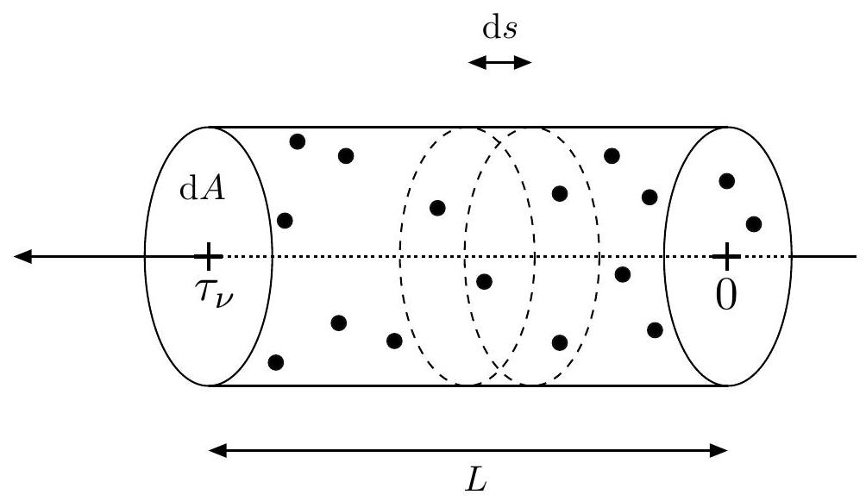
Q37. On considère une tranche d'épaisseur $ds$ et de section $dA$ perpendiculaire à la direction de propagation. Comment s'écrit la puissance émise par un grain contenu dans cette tranche entre les fréquences $ν$ et $ν+dν$ dans l'angle solide $dΩ$ ? On s'appuiera sur le résultat de la question Q29.
Q38. En déduire que du fait de l'émission de l'ensemble des grains contenus dans la tranche d'épaisseur $ds$, l'intensité spécifique $I_{ν}$ varie positivement le long de $ds$, d'une quantité $dI_{ν}^{+}$qu'on exprimera en fonction de $σ_{ν},B_{ν}\left(T_{d}\right),n_{d}$ et $ds$.
Q39. Montrer alors qu'en tenant compte à la fois de l'émission et de l'absorption l'intensité spécifique du rayonnement obéit à l'équation différentielle
$$\frac{dI_{ν}}{dτ_{ν}}=B_{ν}\left(T_{d}\right)−I_{ν}$$
où $τ_{ν}$ est l'épaisseur optique définie à la question Q26.
Q40. Intégrer cette équation pour obtenir l'intensité en sortie du nuage en fonction de $I_{ν}(0),B_{ν}\left(T_{d}\right)$ et $τ_{ν}(L)=n_{d}σ_{ν}L$. Que vaut $I_{ν}(0)$ ici? Donner les comportements lorsque $τ_{ν}(L)≫1$ et $τ_{ν}(L)≪1$, cas limites appelés respectivement optiquement épais et optiquement mince. Dans ce second cas, on veillera à garder les termes d'ordre un en $τ_{ν}(L)$.
Q41. L'épaisseur optique mesurée par Planck à 143 GHz vaut environ $2×{10}^{−8}$ en dehors du plan Galactique, et jusqu'à ${10}^{−3}$ en direction du centre Galactique. Calculer, pour ces deux valeurs, la contribution des poussières dans le rayonnement reçu, rapportée à l'intensité du CMB à cette même fréquence. On prendra $T_{d}=17 K$.
Q42. Est-il nécessaire de soustraire l'émission des poussières de la Galaxie pour mesurer les fluctuations primordiales du CMB ? Justifier votre réponse.
III. Détection bolométrique
Les détecteurs utilisés sur l'instrument HFI (High-Frequency Instrument, fonctionnant entre 100 GHz et 857 GHz ) à bord de Planck sont des bolomètres. La figure ci-dessous en présente le principe de fonctionnement tel qu'étudié dans la suite. On fait l'hypothèse que la température $T$ de l'élément absorbant est uniforme et que sa capacité calorifique $C$ est indépendante de $T$. On suppose également que le fin barreau reliant l'élément absorbant au thermostat de température $T_{s}$ est caractérisé par une conductance thermique $G>0$ constante, dont on rappelle qu'elle est définie comme le rapport du flux de chaleur allant de l'élément absorbant au thermostat divisée par la différence de température entre les deux extrémités du barreau. Hormis via le barreau, l'élément absorbant est isolé thermiquement du reste du système. Enfin, on note $P$ la puissance de la radiation incidente.
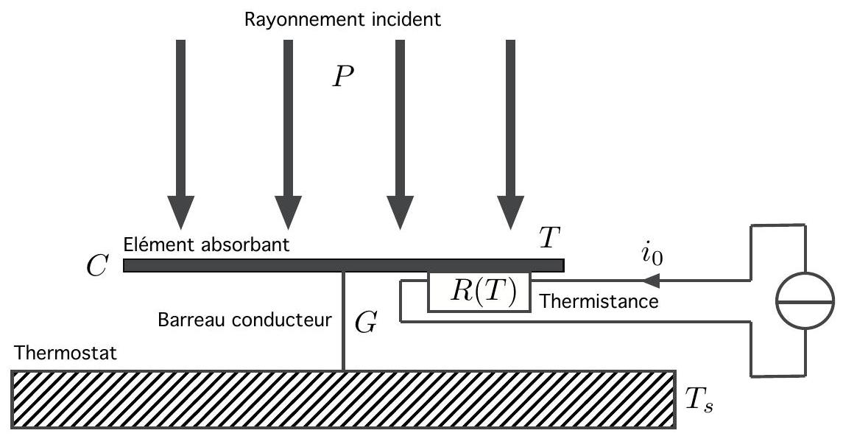
Dans les questions Q43 à Q53 on ignore provisoirement le rôle de la thermistance et du circuit associé.
Q43. Que vaut $T$ en l'absence de rayonnement incident $(P=0)$ ? On se place dans ce cas pour $t<0$.
Q44. On suppose qu'à l'instant $t=0$, on impose brusquement un rayonnement de puissance $P_{0}$ constante. Écrire l'équation différentielle vérifiée par $T$, la résoudre et expliciter la température d'équilibre $T_{e}$ et la constante de temps $τ$ d'établissement du régime permanent en fonction de $T_{s},P_{0},G$ et $C$.
Q45. Déterminer de même $T(t)$ si l'on suppose que $P=P_{0}$ pour $−∞<t<0$ et $P=0$ pour $t⩾0$.
On peut donc en principe mesurer la puissance lumineuse incidente via l'échauffement de l'absorbeur. Cependant, si $P$ varie en fonction du temps, comme c'est le cas avec Planck puisqu'il scanne le ciel, il convient de s'assurer que le régime permanent est atteint suffisamment rapidement. On cherche donc à mettre une limite supérieure au temps de réponse acceptable pour que HFI satisfasse aux spécifications scientifiques.
Pour cela, on commence par préciser que l'observation du rayonnement d'une source ponctuelle lointaine par un télescope circulaire de diamètre $D$ (voir la figure ci-après) peut être étudiée comme la diffraction d'une onde plane monochromatique par une ouverture circulaire de même diamètre. Cette diffraction conduit à une répartition angulaire de l'intensité du rayonnement qui s'écrit
$$I(θ)=I_{0}J\left(\frac{πDνsin⁡θ}{c}\right) \text{ avec } J(u)=4{\left[\frac{J_{1}(u)}{u}\right]}^{2}$$
où $ν$ est la fréquence d'observation, $I_{0}$ est l'intensité du rayonnement, $θ$ est l'angle par rapport à la direction pointée par le télescope, et $J_{1}$ est la fonction de Bessel de première espèce d'ordre 1. Sur la figure ci-dessous, l'image de droite représente cette fonction $I(θ)$ en teintes de gris, $θ$ étant alors représenté par la distance au centre de la tache de diffraction. Quelques valeurs de $J$ sont données dans le formulaire en début d'énoncé.
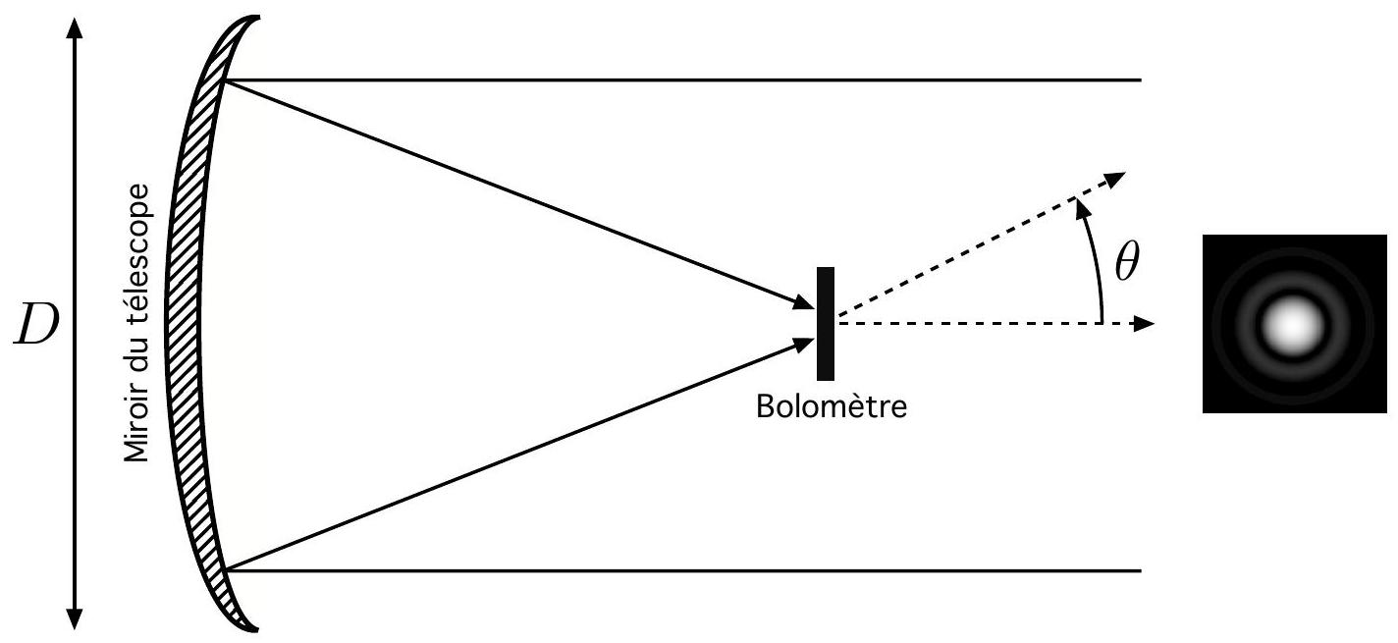
Q46. Montrer que dans l'approximation des petits angles le diamètre angulaire $ψ(ν)$ de la tache de diffraction, prise à mi-hauteur du pic central, s'écrit sous la forme
$$ψ(ν)=\frac{bc}{Dν}$$
où $b$ est une constante numérique qu'on déterminera. Cette taille, appelée FWHM pour Full- Width at HalfMaximum, est une limite physique à la résolution angulaire de l'instrument. On supposera dans la suite que toute la puissance lumineuse est contenue dans cette tache de diffraction. Calculer numériquement $ψ(ν)$ dans le cas du canal à 143 GHz de HFI, sachant que le miroir de Planck fait 1.5 m de diamètre.
Q47. En réalité, chaque canal laisse passer une bande de fréquences de largeur $Δν$ égale à $30\%$ de la fréquence centrale $ν_{0}$. Calculer numériquement la variation $Δψ$ du diamètre angulaire sur l'étendue de la bande pour $ν_{0}=143GHz$. Dans la suite, on ignorera cet effet et on prendra $ψ(ν)=ψ\left(ν_{0}\right)$.
Q48. Montrer que dans la limite $ψ(ν)≪1$ l'angle solide correspondant est $Ω(ν)≃πψ(ν)^{2}/4$.
Planck est placé au point de Lagrange $L_{2}$, situé sur l'axe Soleil-Terre et dans l'ombre de la Terre, comme indiqué sur la figure ci-après. Il est en rotation propre autour de cet axe avec une vitesse angulaire $ω_{s}$, et observe dans une direction perpendiculaire. Il scanne donc de grands cercles sur le ciel.
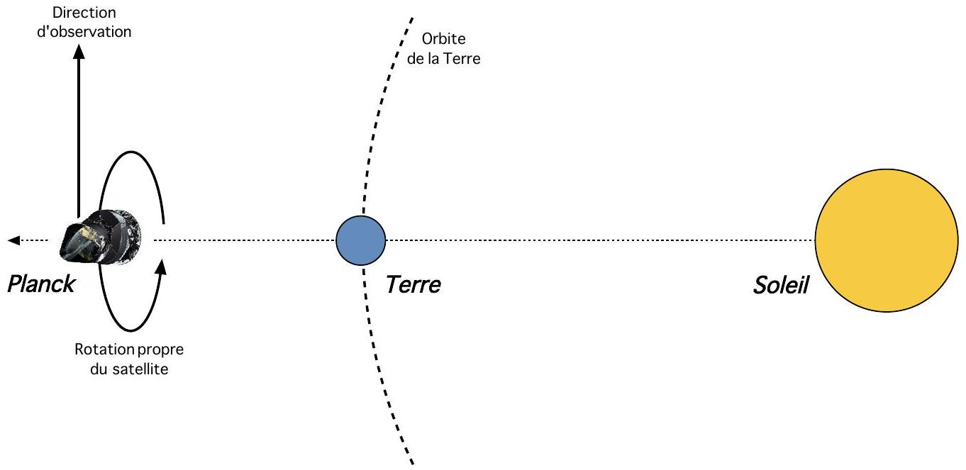
Q49. Le critère de Shannon impose de mesurer le signal avec un pas angulaire au plus égal à $ψ(ν)/2$. En déduire le temps de réponse maximum acceptable $τ_{max}$ en fonction de $ψ$ et $ω_{s}$. On considérera que pour chaque mesure, le régime permanent est atteint au bout de $δt=5τ$.
Q50. Faire l'application numérique pour $τ_{max}$ à 143 GHz , sachant que $ω_{s}$ vaut un tour par minute.
Q51. Le satellite est constamment aligné sur l'axe Soleil-Terre. Calculer sa vitesse angulaire $ω_{P}$ de révolution autour du Soleil.
Q52. À l'aide d'un schéma, montrer que pour maintenir le satellite dans la bonne position il est nécessaire d'appliquer périodiquement une correction angulaire $δθ_{P}$ de sa direction de pointage. Déterminer la valeur de $δθ_{P}$ permettant d'effectuer ces corrections le moins souvent possible tout en respectant le critère de Shannon. Quel est l'intervalle de temps $δt_{P}$ entre deux corrections successives?
Q53. Calculer le temps nécessaire $Δt_{\text{survey }}$ pour effectuer un relevé complet du ciel. Sachant que HFI a fonctionné de manière nominale de début août 2009 à fin janvier 2012, combien de relevés complets du ciel a-t-il effectué?
Pour mesurer la température $T$ de l'élément absorbant, on lui accole une thermistance, composant semiconducteur dont la résistance $R$ dépend fortement de la température. On fait l'hypothèse que celle-ci est égale à $T$. Pour mesurer la résistance $R(T)$, on mesure la tension $V$ aux bornes de la thermistance
lorsqu'elle est traversée par un courant constant $i_{0}$. On tient maintenant également compte du fait que la puissance du rayonnement reçu par le bolomètre comporte une partie constante et une partie variable de moyenne temporelle nulle, soit $P(t)=P_{0}+δP(t)$, avec $⟨δP⟩=0$.
Q54. Montrer que l'équation différentielle de la question Q44 devient
$$τ\frac{dT}{ dt}+T=T_{e}+\frac{1}{G}\left[δP+R(T)i_{0}^{2}\right]$$
Écrire l'équation implicite donnant la température d'équilibre $T_{0}$ en l'absence de perturbations ( $δP=0$ ).
Q55. La variation temporelle du rayonnement incident induit une variation de la température $T$, qu'on écrit donc sous la forme $T=T_{0}+δT(t)$. En supposant que l'on peut linéariser le comportement de $R(T)$ au voisinage de $T_{0}$, montrer que le temps de réponse effectif est
$$τ_{e}=\frac{C}{G−R^{′}\left(T_{0}\right)i_{0}^{2}} \text{ avec } R^{′}(T)=\frac{dR}{ dT}.$$
Q56. La résistance de mesure de la température est un composant semi-conducteur constitué de germanium dopé, dont on peut modéliser le comportement en température par la loi
$$R(T)=R_{0}exp⁡\left(\sqrt{\frac{T_{g}}{T}}\right)$$
avec $R_{0}=11Ω$ et $T_{g}=18 K$. Justifier que le comportement est stable, c'est-à-dire qu'en annulant la perturbation on revient à l'équilibre. Sachant que les bolomètres opèrent à $T_{0}=0.1 K$, calculer la résistance à cette température.
Q57. Montrer que l'amplitude des fluctuations de tension aux bornes de la thermistance lorsque le rayonnement varie sinusoïdalement avec une pulsation $ω$ s'écrit
$$\frac{δV}{δP}=\frac{S_{0}}{\sqrt{1+{\left(ωτ_{e}\right)}^{2}}}$$
en précisant l'expression de $S_{0}$ en fonction de $R^{′}\left(T_{0}\right),G$ et $i_{0}$. On pourra faire appel à une représentation en complexes.
Q58. Calculer numériquement $τ_{e}$ et $S_{0}$ pour $T_{0}=0.1 K$ et $T_{0}=4 K$, étant donné le courant $i_{0}=1nA$, la conductance $G=7.4×{10}^{−11} W{ K}^{−1}$ et la capacité calorifique $C={10}^{−12} J{ K}^{−1}$.
Q59. On considère un rayonnement incident isotrope sur le miroir de Planck, d'intensité spécifique $I_{ν}$ (voir la première partie pour la définition de cette quantité). Ce rayonnement passe par des filtres de transmission spectrale $T(ν)$, avant d'atteindre le bolomètre où il est absorbé avec une probabilité $η$ indépendante de la fréquence $ν$. Montrer que la puissance lumineuse $P_{0}$ absorbée par le bolomètre s'écrit
$$P_{0}=η{\left(\frac{πbc}{4}\right)}^{2}\int_{0}^{∞}{ }\frac{I_{ν}T(ν)}{ν^{2}} dν$$
Q60. On suppose la transmission spectrale de la forme
$$T(ν)=\left\{\begin{matrix}1 & \text{ si } & \left|ν−ν_{0}\right|⩽Δν/2 \\ 0 & \text{ si } & \left|ν−ν_{0}\right|>Δν/2\end{matrix}\right.$$
où $ν_{0}$ est la fréquence centrale de la bande et $Δν$ sa largeur, et on fait l'hypothèse que l'intensité $I_{ν}$ varie peu sur l'étendue de la bande. Simplifier l'expression de $P_{0}$ étant données ces hypothèses, et en admettant que le bolomètre absorbe toute la puissance incidente.
Q61. Calculer numériquement $P_{0}$ dans le cas du CMB , pour $ν_{0}=143GHz$ et $Δν=43GHz$.
Q62. La chaîne de détection en aval du bolomètre est capable de mesurer des variations de tension aux bornes de la thermistance de l'ordre de 10 nV . En déduire la sensibilité relative $δP/P_{0}$ accessible à $T_{0}=0.1 K$ et $T_{0}=4 K$, en régime continu ( $ω→0$ ).
Q63. Conclure quant à la capacité de Planck HFI de mesurer les fluctuations du fond diffus cosmologique.
IV. Architecture cryogénique
Pour atteindre la sensibilité requise, les détecteurs de Planck HFI doivent être refroidis à $T_{0}=0.1 K$. Ceci est réalisé grâce à une succession de systèmes de refroidissement. Cette partie du problème est consacrée à l'étude de deux des principes de fonctionnement de ces systèmes : le refroidissement Joule-Thomson d'une part et le refroidissement par dilution $^{3}He− ^{4}He$ d'autre part.
Pour présenter le principe du refroidissement Joule-Thomson, on considère un fluide s'écoulant dans un tuyau calorifugé de section $S$ au travers d'un tampon poreux, comme indiqué sur le schéma ci-dessous. En amont du tampon, la pression du fluide est $P_{1}$, sa température $T_{1}$ et sa vitesse $c_{1}$. En aval, celles-ci prennent les valeurs $P_{2},T_{2}$ et $c_{2}$. Cette transformation est une détente ( $P_{2}<P_{1}$ ), ce qu'on ne demande pas de justifier. On suppose l'écoulement lent et on se place en régime permanent.
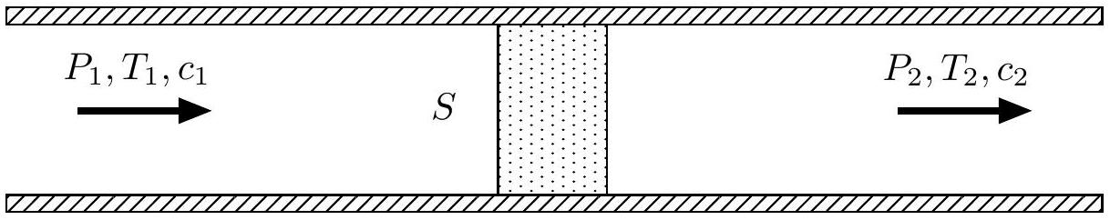
Q64. En considérant le passage d'une mole de fluide au travers du tampon poreux, montrer que cette détente se fait à enthalpie molaire $h=H/n$ constante.
Q65. On admet que la chaleur $δQ$ reçue par un volume molaire $v=V/n$ du fluide (caractérisé par sa pression $P$ et sa température $T$ ) lors d'une transformation élémentaire peut s'écrire sous la forme
$$δQ=c_{p} dT−T{\left(\frac{∂v}{∂T}\right)}_{P} dP$$
où $c_{p}=C_{p}/n$ est la capacité calorifique molaire à pression constante. Montrer que le coefficient de Joule-Thomson $μ_{JT}$, défini comme dérivée partielle de $T$ par rapport à $P$ à $h$ constante, s'écrit
$$μ_{JT}={\left(\frac{∂T}{∂P}\right)}_{h}=\frac{Tv}{c_{p}}\left[\frac{1}{v}{\left(\frac{∂v}{∂T}\right)}_{P}−\frac{1}{T}\right]$$
Q66. Que vaut $μ_{\text{JT }}$ dans le cas d'un gaz parfait?
On rappelle que l'équation d'état pour une mole d'un gaz de van der Waals s'écrit
$$\left(P+\frac{a}{v^{2}}\right)(v−b)=RT$$
où $a$ et $b$ sont des coefficients qui dépendent du gaz considéré. La figure ci-après représente quelques isothermes d'un gaz de van der Waals, pour trois températures respectivement inférieure, égale, et supérieure à la température critique $T_{c}$. On rappelle que pour $T>T_{c}$ les phases liquide et vapeur sont indistinguables. Sur les isothermes dans le plan ( $v,P$ ), le point critique $C$ est repéré comme étant le seul point d'inflexion à tangente horizontale.
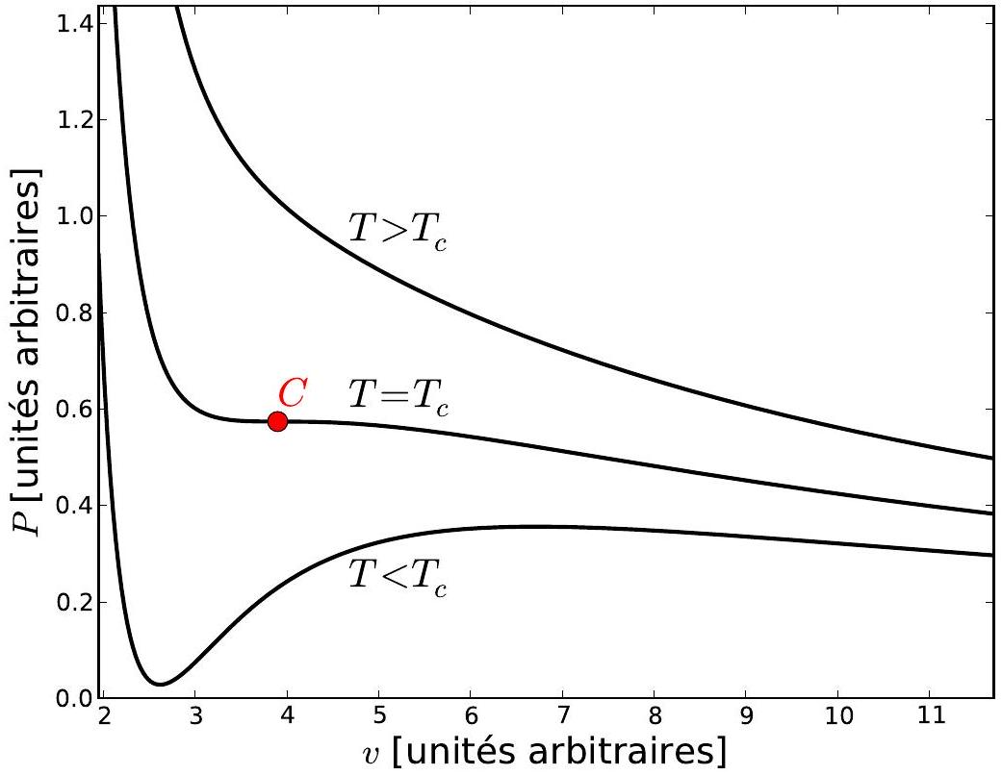
Q67. Déterminer la pression $P_{c}$, la température $T_{c}$ et le volume molaire $v_{c}$ du point critique pour un gaz de van der Waals, en fonction de $a,b$ et $R$.
Q68. Réécrire l'équation de van der Waals en utilisant les variables réduites $P_{r}=P/P_{c},v_{r}=v/v_{c}$ et $T_{r}=T/T_{c}$. Quel est l'intérêt de cette écriture?
Q69. Exprimer le coefficient de Joule-Thomson d'un gaz de van der Waals en fonction de $v_{r},T_{r},b$ et $c_{p}$. Montrer que $μ_{\text{JT }}$ s'annule pour
$$T_{r,i}=\frac{27}{4}{\left(1−\frac{1}{3v_{r}}\right)}^{2}$$
appelée température réduite d'inversion.
Q70. En déduire la courbe d'inversion dans le plan ( $P_{r},T_{r}$ ), qu'on mettra sous une forme paramétrique, de paramètre $v_{r}$. Elle est représentée sur la figure ci-dessous.
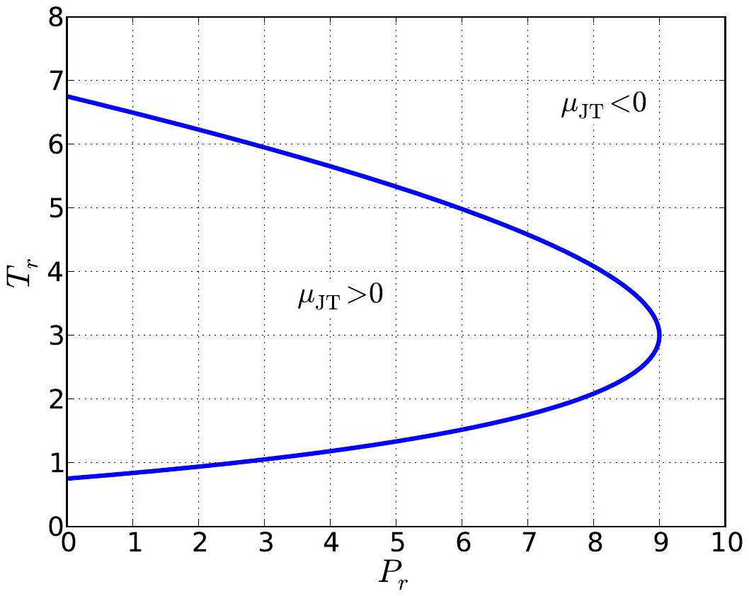
Q71. À quelle condition la détente de Joule-Thomson aboutit-elle à un refroidissement?
Q72. À bord de Planck se trouvent deux réfrigérateurs Joule-Thomson, l'un à hydrogène, l'autre à hélium $^{4}He$. Sachant que $T_{c}(H)=33.20 K$ et $T_{c}\left( ^{4}He\right)=5.19 K$, quelles sont les températures maximales autorisées en entrée de chacun de ces réfrigérateurs Joule-Thomson? Quelles températures minimales peut-on espérer atteindre en sortie?
Le dernier étage de refroidissement des détecteurs de Planck HFI est un réfrigérateur à dilution utilisant un mélange liquide $^{3}He− ^{4}He$. Pour en comprendre le principe, il est utile de rappeler d'abord quelques résultats sur le refroidissement par évaporation. On considère donc un système fermé constitué d'un corps pur sous deux phases (liquide et vapeur) en équilibre. On ignore ici le fait que dans l'espace la stratification par la gravité est impossible, et on suppose donc que la phase vapeur se trouve au dessus de la phase liquide dans l'enceinte considérée.
Q73. Définir la chaleur latente molaire de vaporisation $L_{v}(T)$ à partir des enthalpies molaire $h_{l}$ et $h_{g}$ des deux phases, puis des entropies molaires $s_{l}$ et $s_{g}$.
Q74. Comment s'écrit la condition d'équilibre entre les deux phases, en termes de leurs enthalpies libres molaires respectives $g_{l}$ et $g_{g}$ ?
Q75. En déduire la formule de Clapeyron donnant la pression de vapeur saturante $P_{s}(T)$ sous la forme
$$\frac{dP_{s}}{ dT}=\frac{L_{v}}{T\left(v_{g}−v_{l}\right)}$$
où $v_{g}$ et $v_{l}$ sont les volumes molaires de la phase vapeur et de la phase liquide, respectivement.
Q76. On note $P_{a}=1.013$ bar la pression atmosphérique et $T_{a}$ la température du corps pour laquelle $P_{s}\left(T_{a}\right)=P_{a}$. Dans le domaine des températures considérées, on peut faire l'hypothèse que la chaleur latente est indépendante de la température. Exprimer $P_{s}(T)$ en fonction de $R,L_{v},P_{a}$ et $T_{a}$ et tracer l'allure de cette courbe. On précisera avec soin les hypothèses faites.
Q77. On pompe lentement la vapeur au sommet de l'enceinte, la phase liquide étant en contact thermique avec un composant à refroidir, et tout le reste de l'enceinte étant calorifugé. Décrire l'évolution du système.
Q78. On admet qu'au cours de ce processus, le débit molaire $\overset{˙}{n}$ ( $enmols^{−1}$ ) de la phase liquide vers la phase gazeuse est proportionnel à la pression de vapeur saturante $P_{s}$. Comment varie alors la puissance de refroidissement ${\overset{˙}{q}}_{E}(T)$, prise au composant à refroidir en contact thermique avec le réfrigérateur, en fonction de la température $T$ ?
Q79. En pratique, on ne peut pas pomper en dessous de $P_{min}=1mbar$. En déduire la température minimale $T_{min}$ accessible, en fonction de $L_{v},R,T_{a},P_{a}$ et $P_{min}$.
Q80. Calculer $T_{\text{min }}$ pour $^{4}He\left(T_{a}=4.22 K,L_{v}=83 J{ mol}^{−1}\right)$ et $^{3}He\left(T_{a}=3.19 K,L_{v}=26 J{ mol}^{−1}\right)$.
Pour retirer efficacement la chaleur à plus basse température, Planck HFI fait appel à un réfrigérateur à dilution utilisant un mélange liquide $^{3}He− ^{4}He$. Lorsque $T<T_{λ}≃0.9 K$, ce mélange se sépare en deux phases distinctes, l'une dite concentrée et l'autre dite diluée, pour lesquelles les fractions molaires respectives en $^{3}He$ s'écrivent
$$x_{3,c}(T)=1−a_{0}T^{2/3}e^{−a_{1}/T} \text{ et } x_{3,d}(T)=a_{2}+a_{3}T^{2}$$
où les $a_{i}$ sont des constantes strictement positives. On donne $a_{0}=0.85,a_{1}=0.56,a_{2}=0.066$ et $a_{3}=0.55$ dans les unités du système international. On peut par ailleurs modéliser les capacités calorifiques molaires de l'hélium $^{3}He$ dans ces deux phases sous la forme $c_{3,c}(T)=b_{c}T$ et $c_{3,d}(T)=b_{d}T$, où $b_{c}$ et $b_{d}$ sont des constantes, avec $b_{d}>b_{c}$. L'hélium $^{4}He$ est quant à lui superfluide aux températures considérées, de sorte que $c_{4}(T)=0$.
Q81. Tracer l'allure de $x_{3,c}$ et $x_{3,d}$ dans le plan ( $T,x_{3}$ ). Indiquer la température $T_{λ}$ sur ce diagramme. Calculer numériquement $x_{3,c}\left(T_{0}\right)$ et $x_{3,d}\left(T_{0}\right)$ à la température de fonctionnement du système $T_{0}=0.1 K$. Quelles sont les limites de $x_{3,c}$ et $x_{3,d}$ pour $T→0$ ? On assimilera les valeurs à $T_{0}$ à ces limites.
Q82. Exprimer l'enthalpie molaire $h_{3,c}$ de $^{3}He$ dans la phase concentrée, en fonction de $b_{c},T$ et de $h_{3,c}(0)$. On supposera qu'on peut ignorer les variations de pression.
Q83. Exprimer de même les entropies molaires de $^{3}He$ dans les deux phases, notées $s_{3,c}$ et $s_{3,d}$, en fonction de $b_{c},b_{d}$ et $T$. On prendra les entropies nulles à $T=0$.
Q84. Écrire la condition d'équilibre entre les deux phases, et en déduire que l'enthalpie molaire $h_{3,d}$ de $^{3}$ He dans la phase diluée s'écrit
$$h_{3,d}(T)=h_{3,c}(0)+\left(b_{d}−\frac{b_{c}}{2}\right)T^{2}.$$
Q85. Comme dans le réfrigérateur à évaporation, on construit le réfrigérateur à dilution de manière à éliminer constamment l'hélium $^{3}He$ qui passe de la phase concentrée à la phase diluée. En déduire la puissance de refroidissement associée ${\overset{˙}{q}}_{D}(T)$ en fonction de $b_{c},b_{d},T$ et du débit molaire ${\overset{˙}{n}}_{3}$ de l'hélium $^{3}$ He passant dans la phase diluée.
Q86. Calculer numériquement ${\overset{˙}{q}}_{D}\left(T_{0}\right)$ pour $T_{0}=0.1 K$ et ${\overset{˙}{n}}_{3}=7μ mol{ s}^{−1}$. On donne $b_{c}=22 J{ mol}^{−1}{ K}^{−2}$ et $b_{d}=106 J{ mol}^{−1}{ K}^{−2}$. Conclure, sachant qu'à cette température et pour ce débit molaire, la puissance de refroidissement par évaporation, qu'il s'agisse d'hélium $^{3}He$ ou d'hélium $^{4}He$, est ${\overset{˙}{q}}_{E}\left(T_{0}\right)≪1μ W$.


